Формування громадянської системи цінностей в молодого покоління

«Для людини з талантом і любов’ю до праці не існує перешкод»
Людвіг ван Бетховен

У рамках реалізації державної політики у сфері створення сприятливих умов для виявлення, навчання, виховання та самовдосконалення молоді, створення умов для її гармонійного розвитку, попри всі складнощі, пов’язані з війною, 28 січня 2023 року відбувся ІІІ (обласний) етап Всеукраїнської учнівської олімпіади з правознавства. Мета заходу – формування правосвідомості, правової культури, громадянської системи цінностей молодого покоління, розвитку здатності аналізувати різноманітні життєві ситуації відповідно до дії правових норм, ставити запитання та шукати відповіді щодо ролі права та значення прав людини в житті суспільства і держави.
У змаганні випробували свої сили 16 юних правознавців 9-11 класів із закладів освіти Менської, Бахмацької, Дмитрівської, Новобасанської, Варвинської, Ічнянської, Кіптівської територіальних громад та Комунального закладу «Чернігівський обласний науковий ліцей» Чернігівської обласної ради.
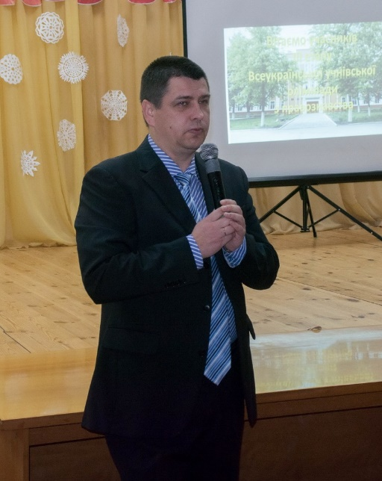
Пузирний Вячеслав Феодосійович, проректор Академії державної пенітенціарної служби, доктор юридичних наук, професор, голова журі ІІІ (обласного) етапу Всеукраїнської учнівської олімпіади з правознавства.
- Які ж особливості проведення ІІІ (обласного) етапу Всеукраїнської учнівської олімпіади з правознавства в 2022/2023 навчальному році?
- У цьому році ІІІ (обласний) етап Всеукраїнської учнівської олімпіади з правознавства був проведений дистанційно.
- Які завдання виконували учасники?
Запропоновані учасникам олімпіади компетентнісно зорієнтовані завдання укладено відповідно до рекомендацій Міністерства освіти і науки України та з урахуванням рівня складності завдань ІV етапу Всеукраїнської учнівської олімпіади з правознавства, та спрямовані на виявлення знань з конституційного, цивільного, кримінального, адміністративного, сімейного, трудового права та поточних змін в законодавстві України.
Учасники олімпіади виконували тестові завдання, давали визначення юридичних понять, розкривали питання щодо ознак та джерел права, правового режиму надзвичайного та воєнного стану, розв’язували юридичні задачі, визначали склад правопорушення, галузь права, яка регулює правовідносини, обсяг правосуб'єктності неповнолітніх.
- Що ви можете сказати про журі олімпіади?
- Роботи учасників оцінювали два доктори та чотири кандидати юридичних наук, які працюють у Навчально-науковому інституті права і соціальних технологій Національного університету «Чернігівська політехніка», директор Чернігівського місцевого центру з надання вторинної правової допомоги та вчителі правознавства закладів загальної середньої освіти Городнянської, Менської, Ріпкинської, Михайло-Коцюбинської територіальних громад та міста Чернігова.

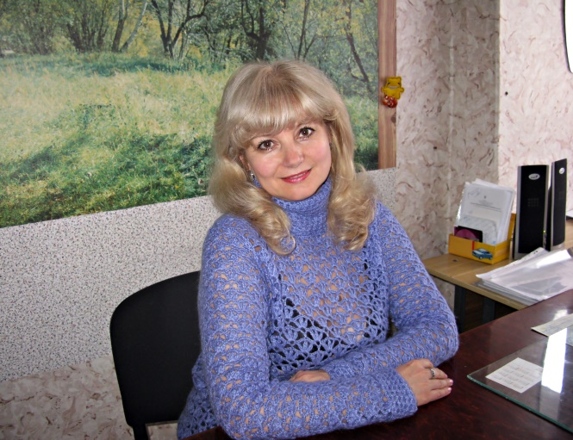
Москаленко Галина Олександрівна, учитель Чернігівської загальноосвітньої школи І-ІІІ ступенів № 6 Чернігівської міської ради Чернігівської області, член журі ІІІ (обласного) етапу Всеукраїнської учнівської олімпіади з правознавства.
- Учні яких команд продемонстрували високі результати?
- Високі результати продемонстрували учні команд Бахмацької, Варвинської, Дмитрівської, Новобасанської територіальних громад та Комунального закладу «Чернігівський обласний науковий ліцей» Чернігівської обласної ради.
Загалом здобувачі освіти на належному рівні виявили знання положень конституційного, кримінального, цивільного, адміністративного, трудового права, поточних змін у законодавстві України, продемонстрували вміння розв’язувати практичні задачі, переконливо аргументувати власну думку. Варто зазначити, що претенденти на нагородження дипломами І-ІІІ ступенів отримали від 40,9 % до 46,2 % (9 клас), від 62,5 % до 71,3 % (10 клас), від 76,5 % до 81,8 % (11 клас) від максимально можливої кількості балів.
– Але, мабуть, були й прогалини у знаннях учасників?
– Так, звісно. Окремі учні виявили прогалини у знаннях юридичних термінів: «юридичний факт», «галузь права», «правосуддя», «система місцевого самоврядування», «вибори». Під час розв’язання практичних задач деякі учасники помилково вказали галузь права, що регулює правовідносини. Труднощі викликали завдання на визначення складу адміністративного та кримінального правопорушень. Також мало місце помилкова кваліфікація правопорушень, юридичної відповідальності, та відповідно і нормативно-правових актів, що регулюють правовідносини. Характеристика джерел права та форми держави, які потребували розгорнутої відповіді, в окремих випадках були надані одним-двома реченнями.
– Як Ви вважаєте, чи є певні закономірності у формуванні складу команд-учасниць олімпіади?
– Так, безперечно. Учні, які брали участь у ІІІ (обласному) етапі Всеукраїнської учнівської олімпіади у 2021/2022 навчальному році є учасниками й цьогорічних інтелектуальних змагань. Це – Дарина Башук, учениця Бахмацького закладу загальної середньої освіти І–ІІІ ступенів № 5 Бахмацької міської ради, Ірина Хоменко, учениця Комунального закладу загальної середньої освіти І–ІІІ ступенів «Варвинський ліцей № 2» Варвинської селищної ради Прилуцького району Чернігівської області, Вікторія Якименко, учениця Бахмацького ліцею № 1 Бахмацької міської ради Чернігівської області, та Яна Дитюк, учениця Комунального закладу «Чернігівський обласний науковий ліцей» Чернігівської обласної ради.
– Хто з учасників став переможцем олімпіади у цьому навчальному році?
– Переможцями ІІІ (обласного) етапу олімпіади з правознавства стали 7 учнів. Дипломом І ступеня нагороджено Владу Дєляєву, ученицю 9 класу Бахмацького ліцею № 1 Бахмацької міської ради Чернігівської області; Ірину Хоменко, ученицю 10 класу Комунального закладу загальної середньої освіти І–ІІІ ступенів «Варвинський ліцей № 2» Варвинської селищної ради Прилуцького району Чернігівської області; Анастасію Омельченко, ученицю 11 класу Новобиківського закладу загальної середньої освіти І-ІІІ ступенів Новобасанської сільської ради Ніжинського району Чернігівської області; дипломом ІІ ступеня – Анастасію Черненьку, ученицю 9 класу Кропивненського ліцею Дмитрівської селищної ради Чернігівської області; Дарину Адамайтіс, ученицю 10 класу Вороньківського закладу загальної середньої освіти І-ІІІ ступенів Новобасаньської сільської ради Чернігівської області; Дарину Башук, ученицю 11 класу Бахмацького закладу загальної середньої освіти І-ІІІ ступенів № 5 Бахмацької міської ради; диплом ІІІ ступеня отримала Катерина Ковтун, учениця 10 класу Комунального закладу «Чернігівський обласний науковий ліцей» Чернігівської обласної ради.

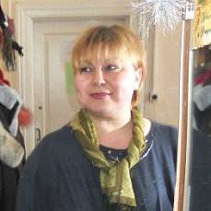
Леонтієва Людмила Василівна, учитель Макошинського закладу загальної середньої освіти І-ІІІ ступенів Менської міської ради, член журі ІІІ (обласного) етапу Всеукраїнської учнівської олімпіади з правознавства.
– А якою є роль вчителя в інтелектуальних успіхах учнів?
– Учитель, перш за все, це – компетентний помічник і консультант, організатор пізнавальної діяльності. Учні здобувають дієві знання тоді, коли під мудрим керівництвом активно, із інтересом, працюють над джерелами знань. Педагог не тільки використовує позитивне ставлення до навчання, а й постійно підсилює його. І це дуже важливо, адже правознавство вивчається тільки у 9-му класі, а в інтелектуальних змаганнях беруть участь учні не тільки 9-го, а й 10 та 11 класів.
– Як Ви вважаєте, чи доречно проводити інтелектуальні змагання в умовах війни?
– Це – дуже суперечливе питання. Із одного боку, є діти, які хочуть перевірити свої сили, відчути змагальний дух, із іншого, питання безпеки є найважливішим! Тому рішення про участь в олімпіаді повинно бути виключно добровільним та свідомим як в учнів, так і батьків та вчителів.
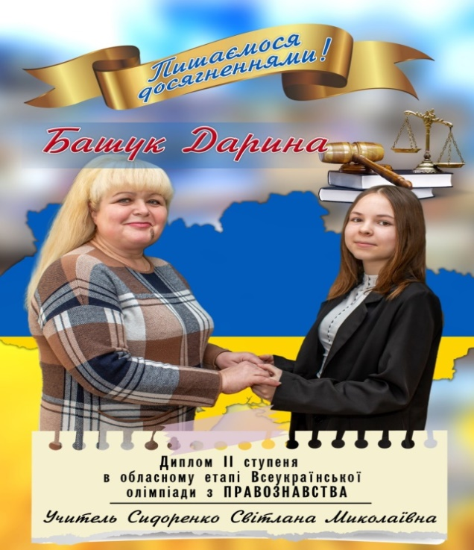
Башук Дарина, учениця 11 класу Бахмацького закладу загальної середньої освіти І-ІІІ ступенів № 5 Бахмацької міської ради, переможець ІІІ (обласного) етапу Всеукраїнської учнівської олімпіади з правознавства. Дарина є постійним учасником та переможцем Всеукраїнської учнівської олімпіади з правознавства. ЇЇ досягнення: 2021/2022 навчальний рік – диплом І ступеня ІІІ (обласного) етапу Всеукраїнської учнівської олімпіади з правознавства; 2022/2023 навчальний рік – диплом ІІ ступеня.
– Розкажи, будь ласка, коли саме тебе почав цікавити предмет «Правознавство?»
– Це був 9 клас. Саме тоді я дізналася про такий предмет, як правознавство, і саме тоді зрозуміла, що мені дійсно цікаво вивчати його. Також мене захопив спосіб подання інформації моєю викладачкою – цікаво й доступно, що теж вплинуло на мою зацікавленість предметом.
– Як ти готуєшся до олімпіади?
– Правду кажучи, більшість свого часу на підготовку я витрачаю зі своєю вчителькою. У нас дуже приємні та комфортні зустрічі, під час яких ми й тему вивчимо, і пожартуємо. Я також готуюся вдома, читаючи додаткову літературу та закріплюючи пройдений матеріал практикою.
– Ким ти бачиш себе у майбутньому?
– Я планую представляти та захищати інтереси України на міжнародному рівні, встановлювати дипломатичні зв'язки між різними державами. Сподіваюся, що всі мої наміри стануть дійсністю, а здобуті знання з права допоможуть краще орієнтуватися в майбутній професії.
– Якби ти на один день стала міністром освіти, що б ти хотіла зробити?
– Насамперед, зробила б нашу освіту менш корумпованою, а далі, я б забезпечила можливість студентам мати гідну роботу після навчання, а випускникам шкіл — чесний вступ до вишів, у яких, якщо й буде, онлайн-навчання, то достойного рівня.
– Чи є у тебе власна формула досягнення успіху?
– Зазвичай, якщо я дійсно хочу чогось досягти, то мені майже завжди вдається це зробити. Потрібно мати чітку мету та наполегливість. Також не забувати про тайм-менеджмент, аби раціонально розподіляти час та запобігати завчасному знесиленню.
– Що ти можеш сказати про цьогорічну олімпіаду?
– Насправді олімпіади – це класний спосіб проявити себе як знавця того чи іншого предмета, однак, зважаючи на специфіку змагання, онлайн-формат дещо недоречний. Немає гарантії, що завдання виконуються добросовісно, а тому, на мою думку, якщо вже й проводити олімпіади, то офлайн і в безпечний час.
Не підлягає сумніву, що роль учителя у виявленні та роботі з обдарованою дитиною є вкрай важливою. Індивідуальний супровід впливає на інтелектуальний розвиток, саморозвиток та самореалізацію учня, підсилює інтерес до навчального предмета, допомагає розвивати пізнавальну активність, нестандартність мислення, наполегливість, надзвичайну працездатність та активну життєву позицію. Дарина Башук є вихованицею Сидоренко Світлани Миколаївни, учителя Бахмацького закладу загальної середньої освіти І-ІІІ ступенів № 5 Бахмацької міської ради. Це – висококваліфікований, творчий та ініціативний педагог, який методично обґрунтовано й ефективно використовує найновіші сучасні технології навчання, значну увагу приділяє формуванню критичного мислення особистості засобами шкільної правової освіти. Завдяки її ерудованості, розумній вимогливості та наполегливій праці з обдарованими дітьми, яка потребує значної концентрації умінь та навичок, учні Світлани Миколаївни щороку стають переможцями ІІ та ІІІ етапів Всеукраїнської олімпіади з правознавства.
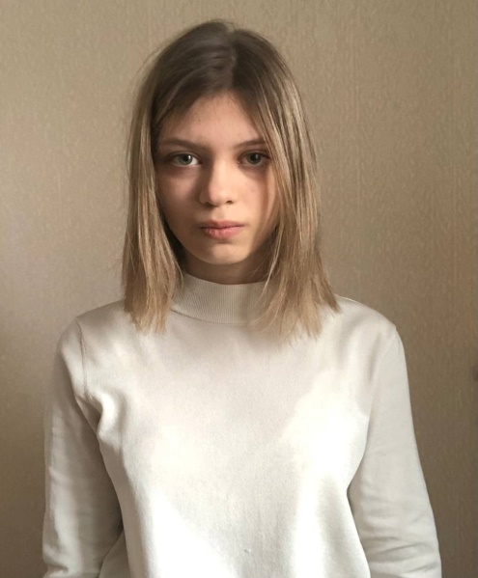
Дєляєва Влада, учениця 9 класу Бахмацького ліцею №1 Бахмацької міської ради Чернігівської області, переможець ІІІ (обласного) етапу Всеукраїнської учнівської олімпіади з правознавства. Влада вперше брала участь у цьогорічній олімпіаді з правознавства. Високий рівень знань, наполегливість та цілеспрямованість дозволили їй стати кращою серед учнів 9-го класу та вибороти диплом І ступеня ІІІ (обласного) етапу олімпіади.
– Розкажи, будь ласка, коли саме тебе почав цікавити предмет «Правознавство»?
– Правознавство, як предмет, зацікавило мене з першого уроку. Це дуже цікава дисципліна, без знання основ якої людина не може вважатися громадянином своєї країни.
– Як ти готуєшся до олімпіади?
– Базові знання з предмета я отримую на уроках. Крім того, опрацьовую різноманітні джерела інформації під керівництвом свого наставника: олімпіадні завдання минулих років, документи, відеоматеріали.
– Що для тебе є головнішим – участь чи перемога?
– Особисто для мене, головне – участь, бо є можливість проявити себе, показати рівень своїх знань, позмагатися з іншими учнями.
– Ким ти бачиш себе у майбутньому?
– У майбутньому я хочу набути професію юриста у сфері кримінального права.
– Як би ти на один день стала міністром освіти, щоб ти хотіла зробити?
– Змінити навчальні програми, вчасно забезпечувати учнів підручниками, зменшила б кількість навчальних предметів шляхом інтеграції.
– Чи є у тебе власна формула досягнення успіху?
– Досягти успіху можливо лише у результаті наполегливого навчання та щоденної праці над собою.
– Що ти можеш сказати про цьогорічну олімпіаду?
– Мені було дуже цікаво і готуватися, і брати участь в усіх її етапах. Шкодую, що не буде ІV етапу олімпіади.
Видатний український педагог Василь Сухомлинський стверджував, що навчальний процес у сучасній школі повинен розвивати всемогутню радість пізнання, а школа повинна бути справжнім «будинком радості». А центральною фігурою в освітньому процесі є вчитель.

Войтенко Олена Гуріївна, учитель Бахмацького ліцею № 1 Бахмацької міської ради Чернігівської області, своєчасно розгледіла та підтримала інтерес до правознавства своєї учениці Влади Дєляєвої.

Учитель досконало володіє інноваційними освітніми технологіями, активно використовує та поширює їх у професійному середовищі, володіє широким спектром стратегій навчання, має оригінальні, інноваційні ідеї, застосовує нестандартні форми проведення уроків. Олена Гуріївна розвиває креативні здібності та творчий потенціал учнів.
Ірина Хоменко, учениця 10 класу Комунального закладу загальної середньої освіти І-ІІІ ступенів «Варвинський ліцей №2» Варвинської селищної ради Прилуцького району Чернігівської області, неодноразовий учасник інтелектуальних змагань, переможець ІІІ (обласного) етапу Всеукраїнської учнівської олімпіади з правознавства.
– Розкажи, будь ласка, коли саме тебе почав цікавити предмет «Правознавство»?
– Я почала цікавитись історією з 7 класу, а правознавством – з 9.
Як ти готуєшся до олімпіади?
– Готуюсь разом з вчителем, додатково читаю літературу, вирішую тести та різноманітні завдання.
– Що для тебе є головнішим – участь чи перемога?
– Перемога – вершина. Щоб дістатись до вершини, потрібно багато працювати, змагатись. Тому участь дуже важлива частина шляху до перемоги.
– Ким ти бачиш себе у майбутньому?
– Я б хотіла працювати у сфері права.
– Як би ти на один день стала міністром освіти, щоб ти хотіла зробити?
– Змінити відношення учнів до освіти, зацікавити їх, надихнути, змотивувати.
– Чи є у тебе власна формула досягнення успіху?
– Участь – маленька перемога.
– Що ти можеш сказати про цьогорічну олімпіаду?
– Через російську агресію олімпіада була проведена дистанційно. Не було тривожного передчуття, доріг, нервів, проте не було і посмішок, нових знайомств, спілкування.
Я задоволена, що попри всі перешкоди олімпіада відбулась. Слава Україні!

